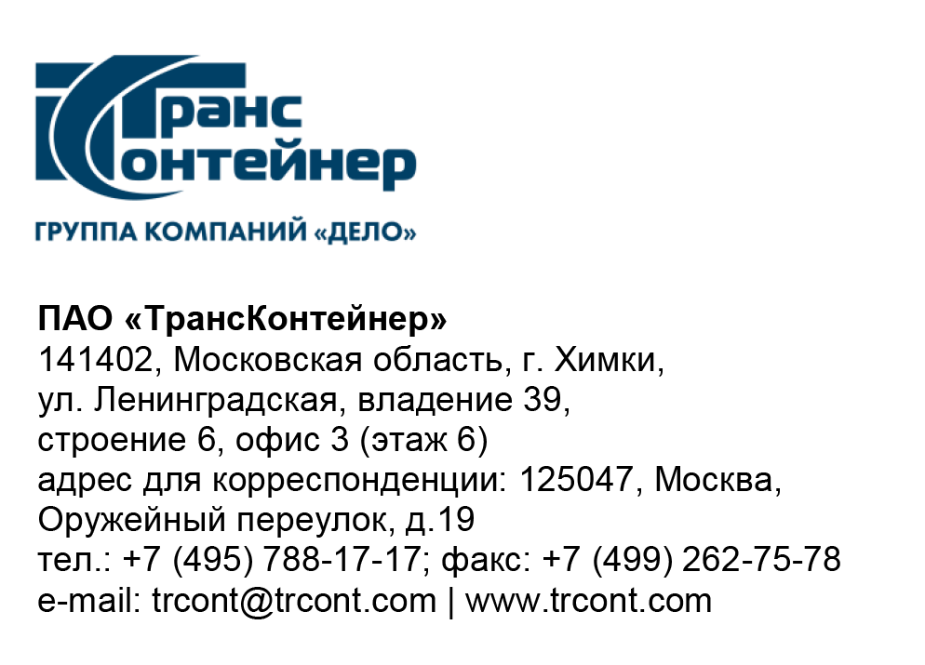

27.04.2021 № б/н .

ВНИМАНИЕ!

ПАО «ТрансКонтейнер» информирует о внесении изменений в документацию о закупке открытого конкурса в электронной форме № ОКэ-ЦКПКЗ-21-0012 по предмету закупки «Поставка 80-футовых вагонов-платформ для перевозки крупнотоннажных контейнеров» (Открытый конкурс)

1. В документации о закупке Открытого конкурса пункт 24 раздела 5 «Информационная карта» документации о закупке изложить в следующей редакции:
24. | Обеспечение исполнения договора | Обеспечение надлежащего исполнения договора оформляется в виде:  Независимой (банковской) гарантии, составленной в соответствии с требованиями, изложенными в приложении № 7 к документации о закупке, выданной одним из банков, перечисленных ниже:  № Перечень банков Лимит на прием независимых (банковских) гарантий, млн. руб.  1. ПАО Сбербанк 1 000  2. Банк ВТБ (ПАО) 1 000  3. Банк ГПБ (АО) 1 000  4. АО «Альфа-Банк» 1 000  5. АО «Россельхозбанк» 1 000  6. ПАО «Московский кредитный банк» 1 000  7. ПАО Банк «ФК Открытие» 1 000  8. ПАО «Совкомбанк» 1 000  9. АО «Райффайзенбанк» 1 000  10. ПАО РОСБАНК 1 000  11. АО ЮниКредит Банк 1 000  12. АО «АБ «РОССИЯ» 1 000  13. АО «Всероссийский банк развития регионов» 500  14. ПАО «Банк «Санкт-Петербург» 500  15. АО КБ «Ситибанк» 500  16. Акционерный коммерческий банк «АК БАРС» ПАО «АК БАРС» БАНК 500  17. АО «СМП Банк» 500  18. ПАО «Банк Уралсиб» 500  19. АО АКБ "НОВИКОМБАНК" 500  20. АКБ «Абсолют Банк» (ПАО) 350  21. РНКБ Банк (ПАО) 350  22. Банк «Возрождение» (ПАО) 350  23. ПАО «Банк Зенит» 350  24. ПАО «МТС-Банк» 350  25. АО «ИНГ Банк (Евразия)» 350  26. АО «ОТП Банк» 150  27. КБ «Ренессанс Кредит» (ООО) 150  28. АО «МСП Банк» 150  29. ПАО АКБ «Авангард» 150  30. АО «КБ «Локо-Банк» 150  31. АО «Сургутнефтегазбанк» (АО БАНК "СНГБ") 150  32. АО «Мидзухо Банк (Москва)» 150  33. АО «СЭБ Банк» 150  34. Банк СОЮЗ (АО) 150  35. АО «Сумитомо Мицуи Рус Банк» 150  36. АО «Эм-Ю-Эф-Джи Банк (Евразия)» 150  37. АО «Банк Интеза» 150  38. Эйч-Эс-Би-Си Банк (HSBC) 150  39. АО «Тойота Банк» 150  40. АйСиБиси Банк (АО) 150  41. ПАО «Росгосстрах Банк» (ПАО «РГС Банк») 150  42. АО «БКС Банк» 150  43. АКБ «БЭНК ОФ ЧАЙНА» (АО) 150  44. АО «Нордеа Банк» 150  45. ООО «Фольксваген Банк РУС» 150  46. ООО «Мерседес-Бенц Банк Рус» 150  47. ПАО БАНК "АЛЕКСАНДРОВСКИЙ" 150  Иностранные банковские учреждения  48. Bank of China 1 000  49. Shinhan Bank 1 000  50. Standard Chartered Bank (China) Limited 1 000  Исполнитель вправе согласовать предоставление банковской гарантии иным банком, направив соответствующее обращение Заказчику.  Обращение о согласовании банка рассматривается в течение 5 (пяти) рабочих дней с даты получения обращения. В случае если предложенный банк соответствует требованиям Заказчика к кредитным качествам и платежеспособности банков, предоставление банковской гарантии предложенным банком может быть согласовано.  Поставщик предоставляет гарантию возврата авансового платежа путем оформления независимой банковской гарантии на аванс по пункту 5.2. проекта Договора.  Гарантия предоставляется не позднее 20 (двадцати) рабочих дней после подписания Сторонами Договора.  Поставщик до оформления банковской гарантии направляет Покупателю на согласование проект банковской гарантии. Покупатель в течение 2 (двух) рабочих дней с момента получения проекта банковской гарантии осуществляет его рассмотрение и согласование или направляет мотивированные замечания Поставщику.

2. В документации о закупке Открытого конкурса приложение № 8 «Перечень банков» исключить.
Далее по тексту.

Председатель Конкурсной комиссии
аппарата управления М.Г. Ким

